
01/09/2016
Todos los Niveles y Modalidades Oficiales
SECRETARÍA DE ASUNTOS DOCENTES DE AVELLANEDA
DIRECTIVOS / SECRETARIOS / DOCENTES
Convocatoria a Pruebas de Selección Cargos de Director de C.I.E.
Área Pruebas de Selección y Concursos
FECHA:
RAMA:
EMITE:
DESTINO:
OBJETO:
TRANSCRIBE:

COMUNICADO Nº 151 /2016

Secretaría de Asuntos Docentes de Avellaneda cumple en difundir la Convocar a Pruebas de Selección a docentes titulares de los incisos a), b) y c) de todas las Direcciones de Nivel y de Modalidad de Gestión Estatal, para la cobertura transitoria con carácter provisional y/o suplente, de cargos de director de los Centros de Capacitación Información e Investigación Educativa dependientes de la Dirección de Formación Continua, según lo establecido en el Artículo 75 inciso 6.4.3. A.2. del Estatuto del Docente Ley 10579/87 y sus modificatorias, y su Reglamentación Decreto N° 2485/92 modificado por Decreto N° 441/95, Ley 13124/03, Resolución N° 824/05 y los Acuerdos Paritarios 2009.

CRONOGRAMA DE ACCIONES
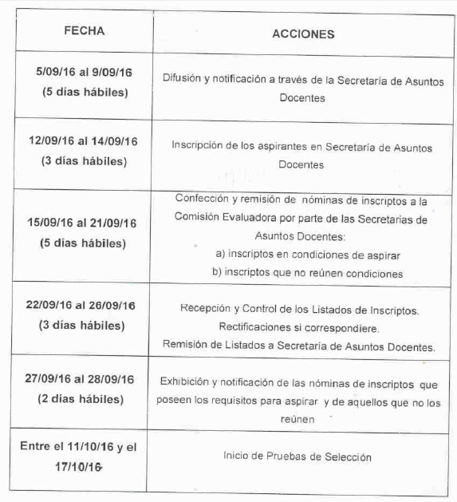

DOCUMENTACIÓN A ENTREGAR POR LOS ASPIRANTES

- Planilla de Inscripción por Triplicado (Anexo 5).
- Constancia avalada por un Directivo del Establecimiento de la antigüedad y calificación docente del nivel al 31/12/2015.-
- Fotocopia autenticada de la planilla mecanizada de PAD 2015.
NORMATIVA IMPORTANTE A TENER EN CUENTA AL MOMENTO DE LA INSCRIPCIÓN

- Solicitar para fotocopiar la Disposición 03/2016 de la Dirección de Formación Continua (Convocatoria Cargos de Director de los Centros de Capacitación Información e Investigación Educativa), o podrá descargarla a través de nuestro sitio web www.sadavellaneda.com.ar/Normativas.

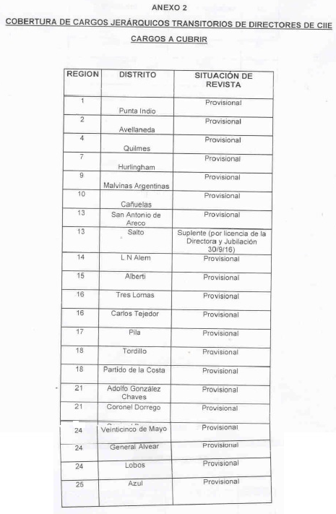

Se solicita la NOTIFICACIÓN FEHACIENTE de la totalidad del personal docente titular del establecimiento habilitado por Estatuto y su Reglamentación para aspirar al cargo que se convoca, dentro del período comprendido según Cronograma de Acciones, remitiendo a esta Secretaría de Asuntos Docentes la documentación respaldatoria del proceso de notificación realizado:

Se adjunta al presente comunicado modelo de notificación al personal.



Avellaneda, _______ / ______ / 2016.

La Dirección de la Escuela de Educación ____________ N° _____ del distrito de Avellaneda cumple en notificar al personal docente titular del servicio educativo del contenido de la Disposición N° _______/____ en referencia ____________________________________________________________________________ _______________________________________________________________________________________________________________ dando cumplimiento a lo solicitado por Comunicado N° ______ / 2016 de Secretaría de Asuntos Docentes de Avellaneda.

DNI N° | APELLIDO Y NOMBRES | FIRMA | ACLARACIÓN | FECHA
FIRMA Y ACLARACIÓN
DIRECTOR/A
SELLO

